38. Међународна физичка олимпијада
Иран
Теоријски задатак

Недеља, 15. јул 2007.

- Ова фасцикла садржи три листа са питањима означена са Q, и три листа са одговорима означена са A, и неколико листова за писање означених са W.

- Овај задатак је розе, зато пишите одоговоре на розе папире и ставите све розе листове у ову фасциклу одређеним редом. Прво ставите листове са одговорима (A) у десни џеп фасцикле, затим поређане листове за писање (W) које сте користили за решавање задатака и на крају листове за писање (W) које не желите да буду оцењивани. Ставите некоришћене листове и листове са питањима (Q) у леви џеп фасцикле. На крају ставите све три фасцикле у коверту.

Две звезде које ротирају око свог центра масе формирају двојни систем звезда, такозвану двојну звезду. Скоро половина звезда у нашој галаксији су двојне звезде. Није лако разлучити двојну природу већине оваквих система са Земље, тј, установити постојање две звезде. То је због тога што је растојање између две звезде знатно мање од растојања од нас, па их телескоп тешко раздваја. Зато морамо да користимо фотометрију или спектрометрију да бисмо опазили промене у интензитету или спектру звезде и откријемо да ли је она двојна звезда или не.

Фотометрија двојних звезда

Ако се налазимо у равни кретања две звезде, онда ће једна звезда заклањати другу у одређеним тренуцима (једна пролази испред друге), па ће се интензитет светлости целог система мењати са временом док га посматрамо. Овакви двојни системи се називају елиптичним.

1. Претпоставимо да се две звезде крећу по кружним путањама, око њиховог заједничког центра масе, константном угаоном брзином ω и да се ми налазимо тачно у равни кретања двојне звезде. Такође, претпоставимо да су температуре површинa звезда Т₁ и Т₂ (Т₁ > Т₂), а одговарајући полупречници R₁ и R₂ (R₁ > R₂), респективно. Зависност укупног интензитета светлости од времена, мерен на Земљи, је приказана на слици 1. Пажљива мерења показују да интензитети светлости (снага светлости по јединици површине) који одговарају минимумима износе 90% и 63% од максималног интензитета, $I_{0}$, који се добија за обе звезде $\left(I_{0}= 4\text{.}8×{\text{10}}^{\text{-9}}{\text{ W/m}}^{2}\right)$. Вертикална оса на слици 1. показује однос $I/I_{0}$, а хоризонтална представља време изражено у данима.

Време (дана)
1.0
2.0
3.0
4.0
5.0
6.0
I/I₀
= 0.63
= 0.90
1.0
0.8
0.6
0.4
0.2
Слика 1. Релативни интензитет светлости примљене са двојне звезде у зависности од времена.

1.1 | Наћи период орбиталног кретања двојне звезде. Изразити га у секундама са две значајне цифре.  Колика је угаона брзина система у rad/s? | 0.8

У доброј апроксимацији, зрачење двојне звезде се може сматрати као зрачење црног тела облика диска чији је полупречник једнак полупречнику звезде. Дакле, снага зрачења примљеног са звезде је пропорционална ${\text{AT}}^{4}$, где су $A$ површина диска и $T$температура површине звезде.

1.2 | Користећи дијаграм са слике 1. одреди односе $T_{1}/T_{2}$ и $R_{1}/R_{2}$. | 1.6

Спектрометрија двојних система

У овом делу, рачунаћемо астрономске параметре бинарне (двојне) звезде користећи експерименталне спектрометријске податке бинарног система.

Атоми апсорбују или емитују зрачење тачно одређене таласне дужине. Према томе, посматрани спектар звезде садржи апсорпционе линије карактеристичне за атоме у звездиној атмосфери.
Натријум има карактеристичан линијски спектар који садржи жуту линију (D₁ линија) таласне дужине 5895.9Ǻ (10 Ǻ = 1 nm). Ми испитујемо апсорпциони спектар атома натријума ове таласне дужине за двојну звезду из претходног дела. Спектар светлости који ми добијамо од двојне звезде је померен због Доплеровог ефекта, зато што се звезде крећу у односу на нас. Ове звездe имају различите брзине. Сходно томе, апсорпционе таласне дужине ових звезда биће померене за различите вредности. Веома прецизна мерења таласне дужине су неопходна да би уочили Доплерово померање, јер је брзина звезде много мања од брзине светлости. Брзину центра маса разматраног двојног система је занемарљива у односу на периферијске брзине звезда. Због тога Доплерово померање зависи од периферијске брзине звезде.Taбела 1 показује измерени спектар звезда у двојном систему који смо посматрали.

Taбела 1: Aпсорпциони спектар двојног звезданог система за натријумову D₁ линију

2.4 | 2.1 | 1.8 | 1.5 | 1.2 | 0.9 | 0.6 | 0.3 | t / у данима
5894.6 | 5894.1 | 5894.3 | 5895.1 | 5896.2 | 5897.2 | 5897.7 | 5897.5 | $λ_{1}$ (Å)
5898.1 | 5899.0 | 5898.7 | 5897.3 | 5896.2 | 5893.7 | 5892.8 | 5893.1 | $λ_{2}$ (Å)
4.8 | 4.5 | 4.2 | 3.9 | 3.6 | 3.3 | 3.0 | 2.7 | t / у данима
5894.3 | 5895.0 | 5896.2 | 5897.2 | 5897.7 | 5897.3 | 5896.7 | 5895.6 | $λ_{1}$ (Å)
5898.7 | 5897.4 | 5896.2 | 5893.7 | 5892.8 | 5893.1 | 5894.5 | 5896.4 | $λ_{2}$ (Å)

(Напомена: Није потребно цртати график са подацима из ове табеле)

2. Користећи табелу 1,

2.1 | Нека су $v_{1}$и$v_{2}$ периферијске брзине прве и друге звезде, респективно. Наћи  $v_{1}$и$v_{2}$.  Брзина светлости је $c=3\text{.}0×{\text{10}}^{8} \text{m/s}$. Занемарити све релативистичке ефекте. | 1.8

2.2 | Наћи однос маса звезда $\left(m_{1}/m_{2}\right)$. | 0.7

2.3 | Нека су $r_{1}$ и $r_{2}$ растојања прве и друге звезде од њиховог центра маса, респективно.  Наћи $r_{1}$ и $r_{2}$. | 0.8

2.4 | Нека je $r$ растојање између звезда. Наћи $r$. | 0.2

3. Гравитациона сила је једина сила која делује између звезда.

3.1 | Наћи масе обе звезде и изразити их само са једном значајном цифром.  Универзална гравитациона константа је $G=6\text{.}7×{\text{10}}^{−\text{11}} m^{3}{\text{kg}}^{−1}s^{−2}$. | 1.2

Опште особине звезда

- Већина звезда производи енергију на исти начин. Због тога постоји емпиријска формула која повезује њихову масу, $M$и сјајност (луминозност), $L$ , која представља укупну снагу зрачења звезде. Ова формула може бити написана у облику $L/L_{\text{Sun}}={\left(M/M_{\text{Sun}}\right)}^{α}$. Овде је, $M_{\text{Sun}}=2\text{.}0×{\text{10}}^{\text{30}} \text{kg}$ маса Сунца а, $L_{\text{Sun}}=3\text{.}9×{\text{10}}^{\text{26}}W$ његова сјајност . Ова формула је приказана у log-log графику на слици 2.

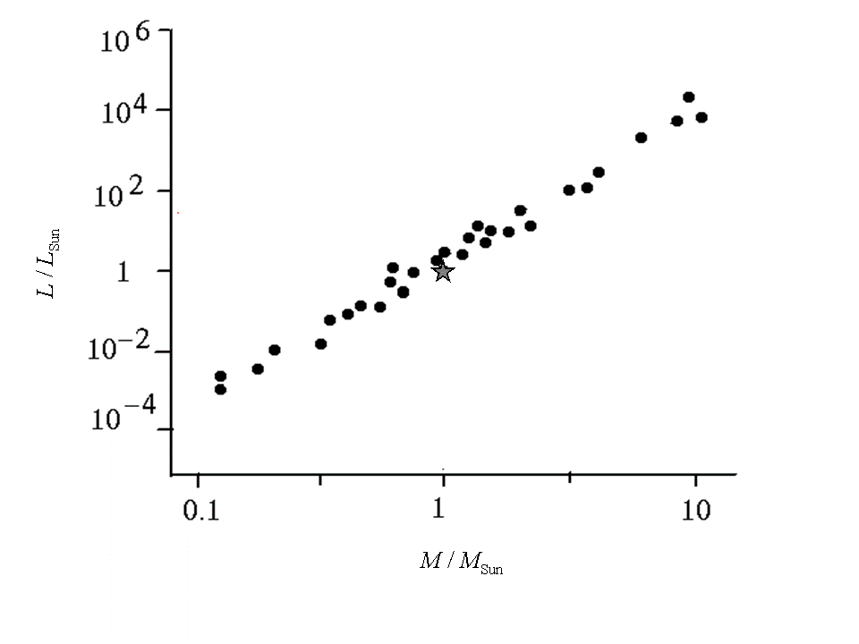
Слика 2. Сјајност звезде у зависности од њене масе мења се по степеном закону. График је на log-log скали. Звездицом су на графику означени параметри Сунца, маса $2\text{.}0×{\text{10}}^{\text{30}} kg$ и сјајност $3\text{.}9×{\text{10}}^{\text{26}} W$.

4.1 | Наћи $α$ и изразити га са само једном значајном цифром. | 0.6

4.2 | Нека су $L_{1}$ и $L_{2}$ сјајности звезда двојног система из претходног дела, респективно за прву и другу звезду. Наћи$L_{1}$ и$L_{2}$. | 0.6

4.3 | Колико је растојање од нас,$d$, звезданог система у светлосним годинама?  Да би нашли ово растојање користите график са слике 1. Једна светлосна година је растојање које светлост пређе за једну годину. | 0.9

4.4 | Под којим се највећим углом $θ$ могу видети размакнуте звезде из наше тачке посматрања? | 0.4

4.5 | Колики најмањи пречник отвора, $D$, може да има оптички телескоп, да би могао да разлучи (раздвоји) ове две звезде? | 0.4

